 | 
Přírodní vědy aktivně a interaktivně
Elektronický materiál byl vytvořen v rámci projektu OP VK CZ.1.07/1.1.24/01.0040
Zvyšování kvality vzdělávání v Moravskoslezském kraji
Střední průmyslová škola stavební, Havířov, příspěvková organizace
Název EM |  | Pravidelné mnohoúhelníky
Název sady EM |  | ZUR_MAT_29
Vzdělávací obor |  | Matematika
Vzdělávací oblast |  | Člověk a příroda, Informační a komunikační technologie
Autor |  | Mgr. Jana Žůrková
Ročník |  | 1., 4. (Pozemní stavitelství, dopravní stavitelství, technické lyceum)
Anotace |  | Pravidelné mnohoúhelníky – pracovní list s částí teoretickou, která vysvětluje základní pojmy, a částí praktickou, která se zabývá výpočtem obvodu a obsahu různých typů pravidelných mnohoúhelníků s rozdílným zadáním jednotlivých prvků.

PRAVIDELNÉ MNOHOÚHELNÍY
Pojmenuj uvedené pravidelné n-úhelníky a vypočti velikost vnitřních úhlů:
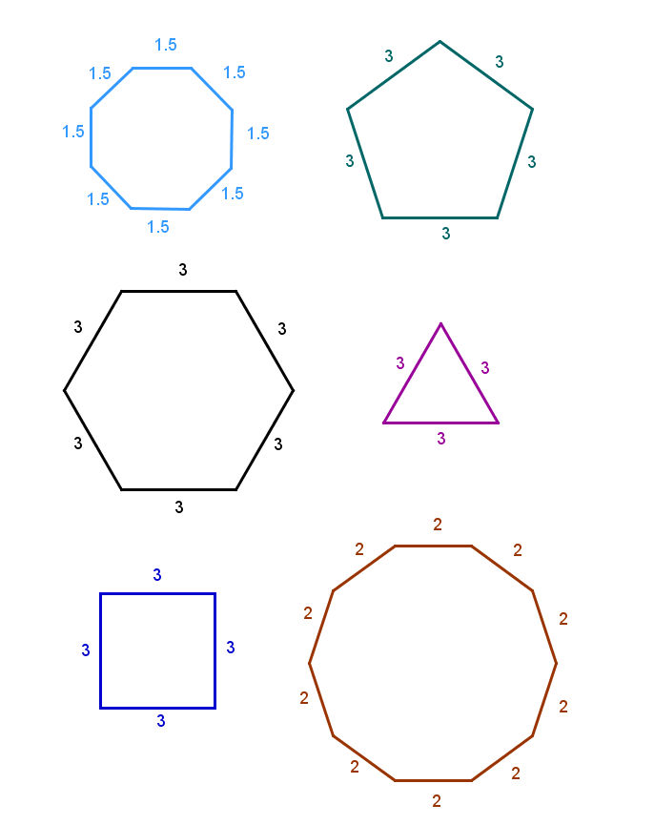

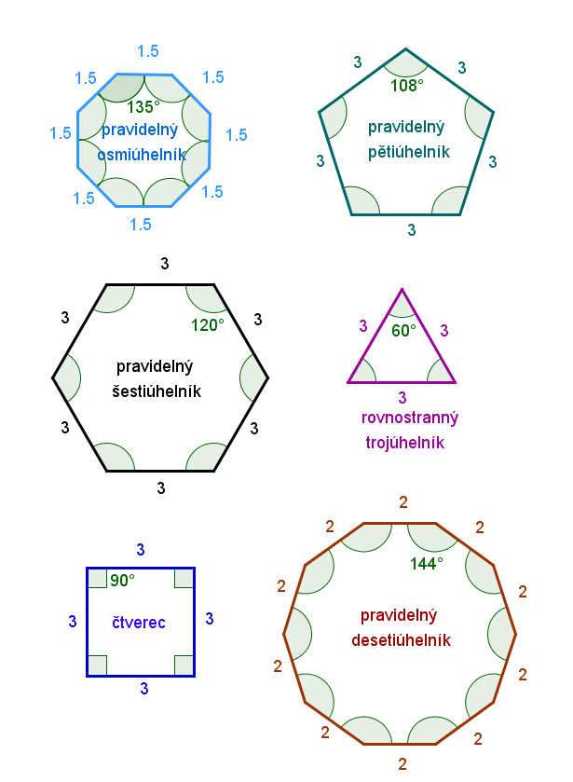
PRAVIDELNÉ MNOHOÚHELNÍKY
Pojmenuj uvedené pravidelné n-úhelníky a vypočti velikost vnitřních úhlů:

Pravidelný mnohoúhelník = pravidelný n-úhelník
- $n∈N ∧ n≥3$
- má n shodných stran a n shodných vnitřních úhlů
- můžeme rozdělit na n shodných rovnoramenných trojúhelníků
(pravidelný šestiúhelník rozdělíme na 6 shodných rovnostranných trojúhelníků)
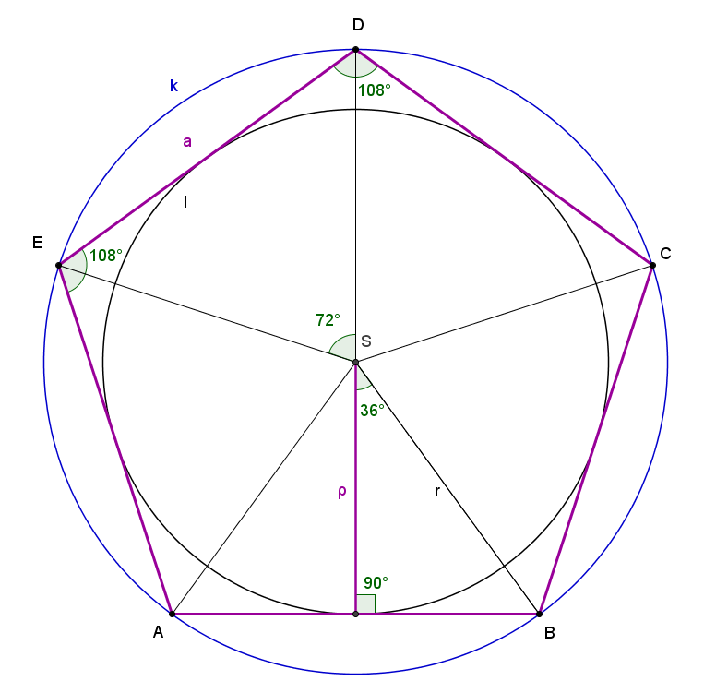

- a … strana pravidelného n-úhelníku
- r … poloměr kružnice opsané pravidelnému n-úhelníku
- ρ … poloměr kružnice vepsané pravidelnému n-úhelníku

$$o = n ∙ a$$

$$S = n ∙{ S}_{rovnoramenného trojúhelníku }=n ∙ \frac{a ∙ ρ}{2}$$

$$r^{2}=ρ^{2}+{\left(\frac{a}{2}\right)}^{2}$$

PRAVIDELNÝ MNOHOÚHELNÍK

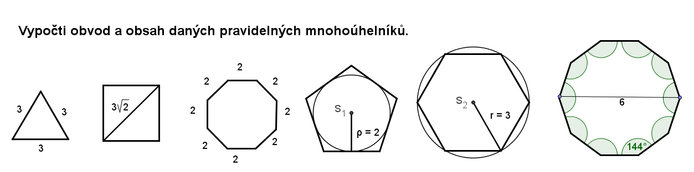

rovnostranný čtverec pravidelný pravidelný pravidelný pravidelný
trojúhelník osmiúhelník pětiúhelník šestiúhelník desetiúhelník
o = 9 o = 12 o = 16 o $≐$ 14,531 o = 18 o $≐$ 18,541
S $≐$ 3, 897 S = 9 S $≐$ 19,314 S $≐$14,531 S $≐$ 23,383 S $≐$ 26,450

